**Adatbázisok 1. 1. ZH Név: Tóth Botond**

**2022. március 23. 8:15 Neptun kód: MQH41V**

A lekérdezéseket és a végeredményeket egy word vagy pdf formátumú állományban kérem elküldeni a [nikovits@inf.elte.hu](mailto:nikovits@inf.elte.hu) címre! A fájl elejére írják fel a **nevüket** és **Neptun** kódjukat!

**1. Feladat (3x3 pont)**

Tekintsük a következő két relációt: **R(A,B,C) és S(C,D)**. Írják át az alábbi kiterjesztett relációs algebrai lekérdezéseket velük ekvivalens SQL-be. A kapott SQL utasítást futtassák le a NIKOVITS.R és NIKOVITS.S táblákra, majd **az SQL utasítást és a kapott eredményt** is adják meg.

1. γA,SUM(B) δ (ΠA,B R)

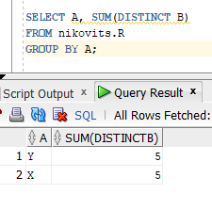

b) τSM ΠB,SM (σAV < 13 AND SM < 50(γB,AVG(D)->AV,SUM(D)->SM(R ⋈ S)))

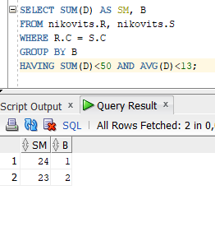

c) γC,SUM(B) (σR.C=S.C R x (δ (ΠC S))

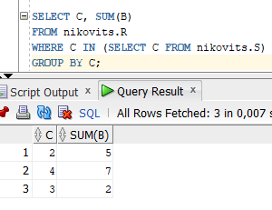

**2. Feladat (5 pont)**

Tekintsük a **Szeret(nev, gyumolcs)** relációt. Fejezzék ki az alábbi lekérdezést relációs algebrában, futtassák le a Relax felületen, majd adják meg a **lekérdezést** és a kapott **végeredményt**. (Az adatok feltöltéséhez használják a Relax_Szeret.txt állományt.)

Adjuk meg azokat a **(nev, gyumolcs)** párokat, amelyekre igaz, hogy az adott nevű állat szereti ezt a gyümölcsöt, de Kanga nem szereti ezt a gyümölcsöt.

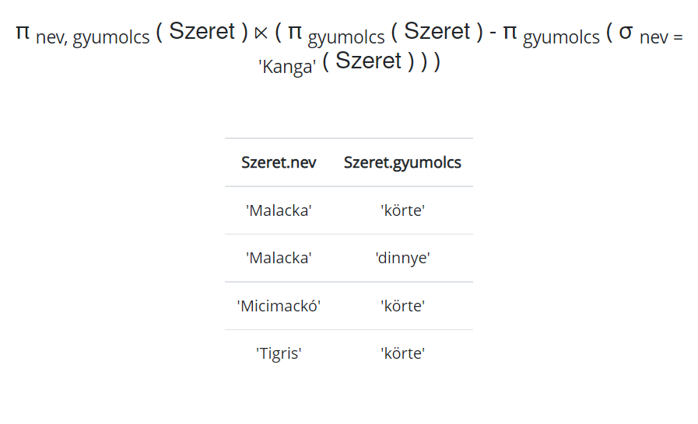

Az alábbi feladatok esetén az **SQL** **lekérdezéseket** és a futtatásukkal kapott **végeredményt** kell megadni. A lekérdezésekhez használandó táblák a NIKOVITS felhasználó sémájában vannak és a szerkezetük a következő:

DOLGOZO (dkod, dnev, foglalkozas, fonoke, belepes, fizetes, jutalek, oazon)

OSZTALY (oazon, onev, telephely)

FIZ_KATEGORIA (kategoria, also, felso)

**3. Feladat (5 pont)**

Adjuk meg azokat a főnököket, akiknek a közvetlen beosztottjai nem mind ugyanabban az évben léptek be. **(Dnev)**

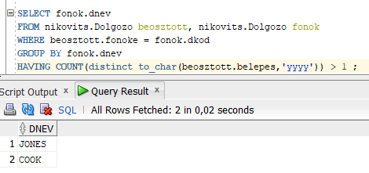

**4. Feladat (5 pont)**

Adjuk meg azoknak a fizetési kategóriáknak az alsó és felső határát, amelyekre igaz, hogy az összes oda tartozó dolgozónak ugyanaz a foglalkozása. **(alsó_határ, felső_határ)**

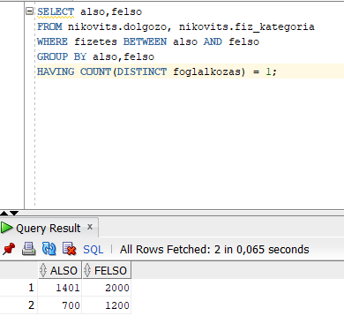

**5. Feladat (5 pont)**

Készítsünk egy dolgozo2 táblát, aminek ugyanaz a tartalma, mint a nikovits.dolgozo-nak, majd egy módosító utasítással (UPDATE) növeljük meg azoknak a dolgozóknak a fizetését, akiknek nincs beosztottja, a saját főnökük fizetésének felével. A módosítás után adjuk meg azoknak a fizetését, akiknek nincs beosztottja. **(Dnév, Fizetés)**

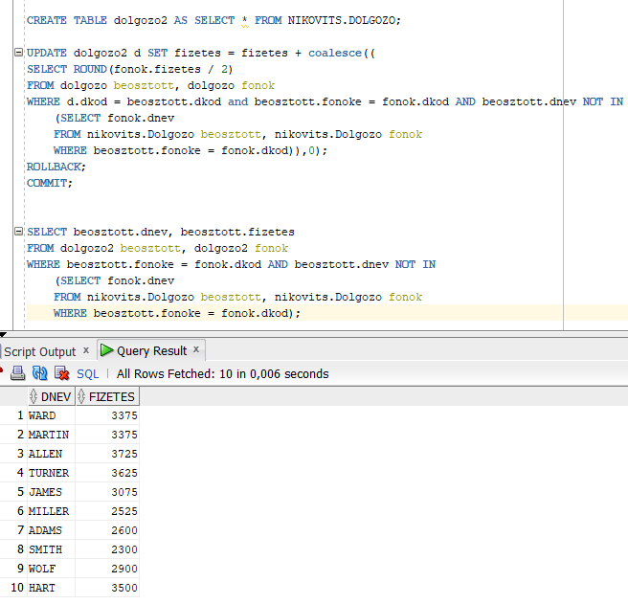

**6. Feladat (6 pont)**

Adjuk meg a következő lekérdezést a **WITH utasítás** segítségével. Adjuk meg azokat a dolgozókat, akikre igaz, hogy a fizetésük nagyobb a saját osztályuk átlagfizetésénél, és a fizetésük nagyobb a saját foglalkozásukra vonatkozó átlagfizetésnél is. A végeredményben adjuk meg a dolgozó nevét, fizetését, az osztályának átlagfizetését, és a foglalkozásának átlagfizetését.

**(dnév, fizetés, osztály_átlag, foglalkozás_átlag)**

